海口市医疗器械经营企业年度自查报告
填报手册（企业版）

目录
1 引言 1
2 企业填写医疗器械自查报告指引 1
2.1登录e登记 1
2.2填写医疗器械自查报告基本信息 1
2.3 填写医疗器械自查报告年度经营情况 5
2.4 自查信息填写 6

1 引言
本文档为“海南商事主体登记平台”（“海南e登记”）医疗器械年度自查报告相关功能介绍，引导用户尽快熟悉及填写医疗器械自查报告。

2 企业填写医疗器械自查报告指引

2.1登录e登记
https://e-register.amr.hainan.gov.cn/ICPSP/index.action

2.2填写医疗器械自查报告基本信息
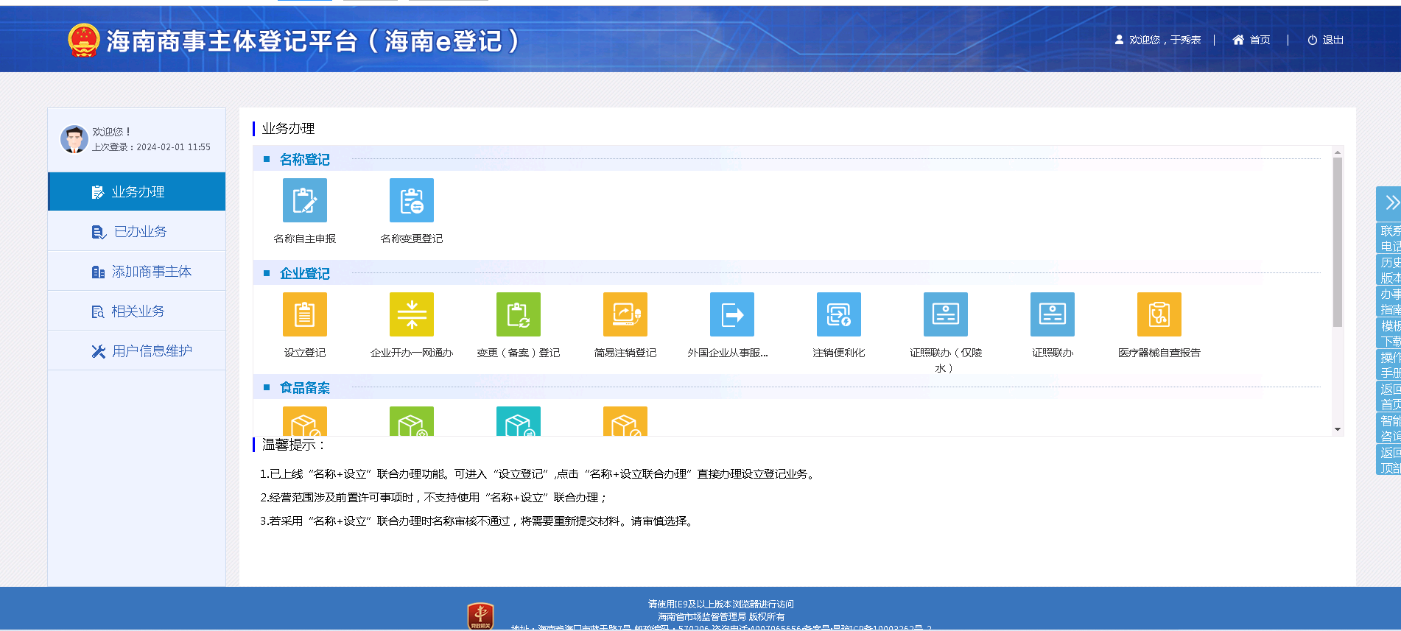

点击进入医疗器械自查报告
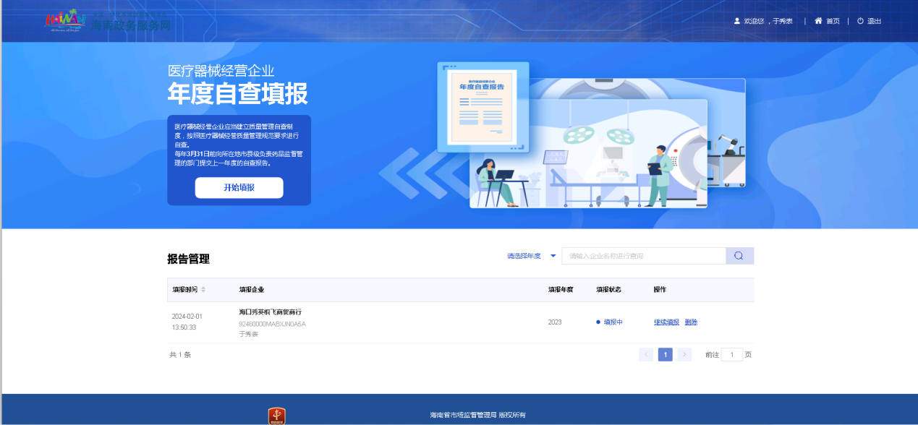

点击开始填报
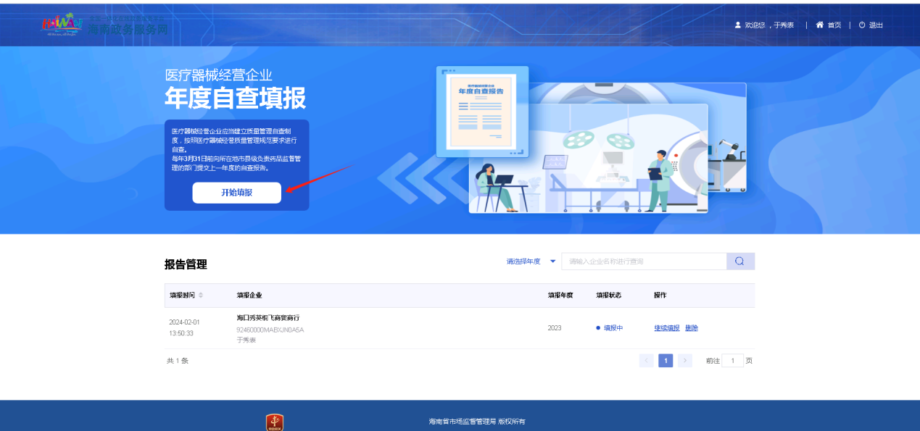
填报须知
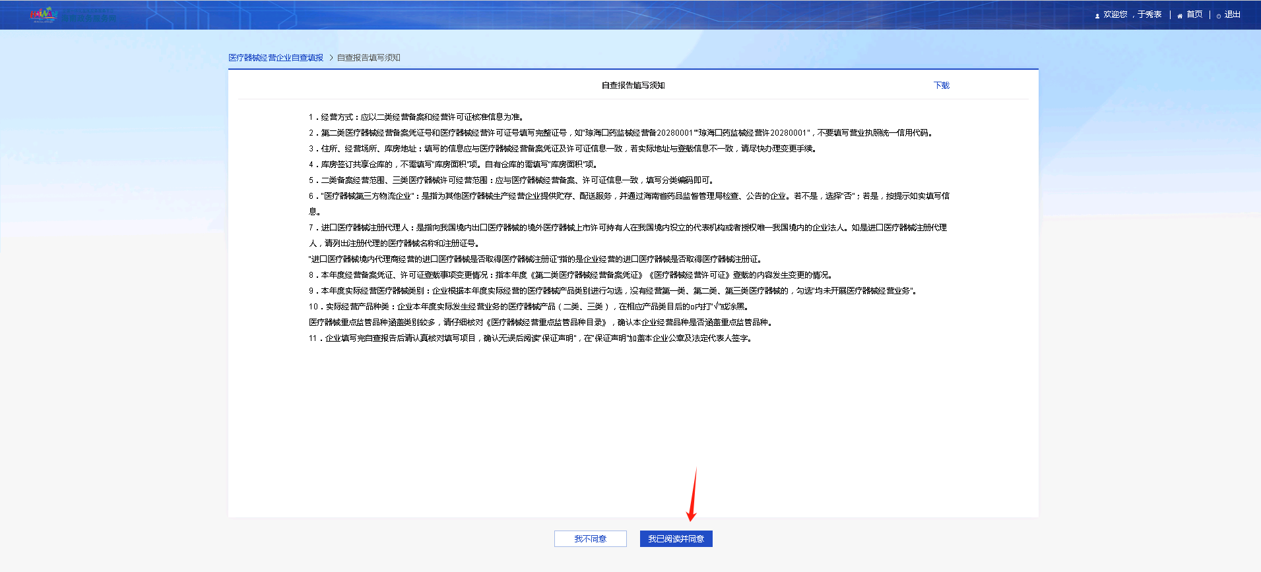

填写企业的基本信息
包括法人信息，经办人信息
许可信息备案信息、场所信息
网络销售、第三方物流企业、进口医疗器械代理人信息
经营范围信息不良事件及行政处罚情况
本年度经营备案凭证、许可证登载事项变更情况
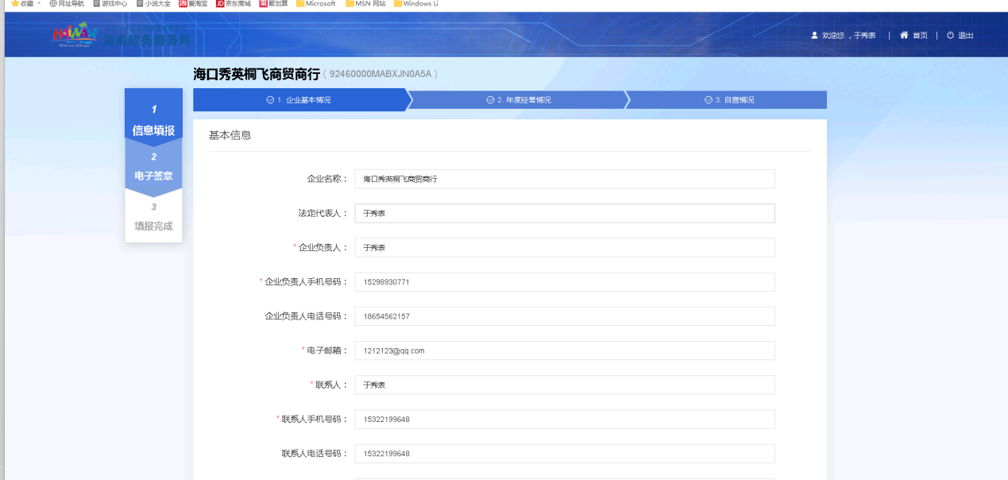
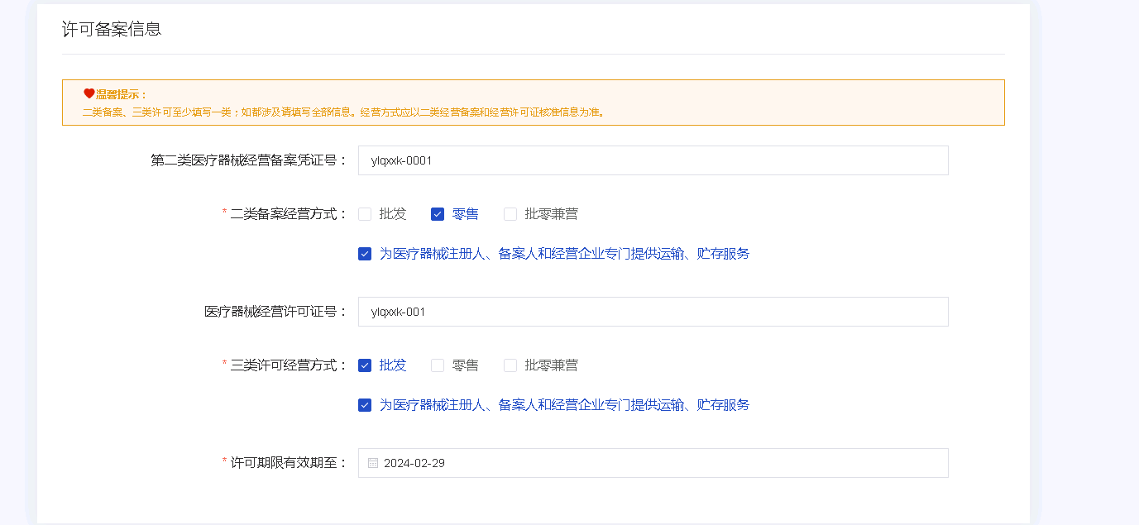
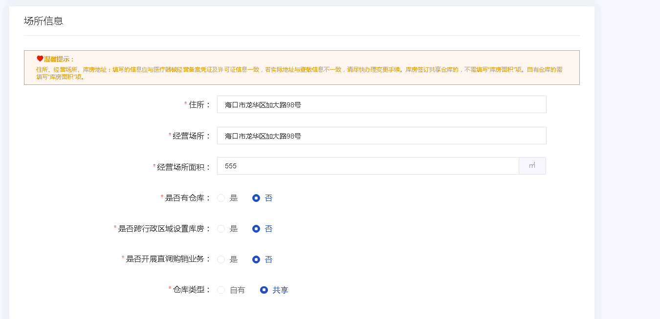
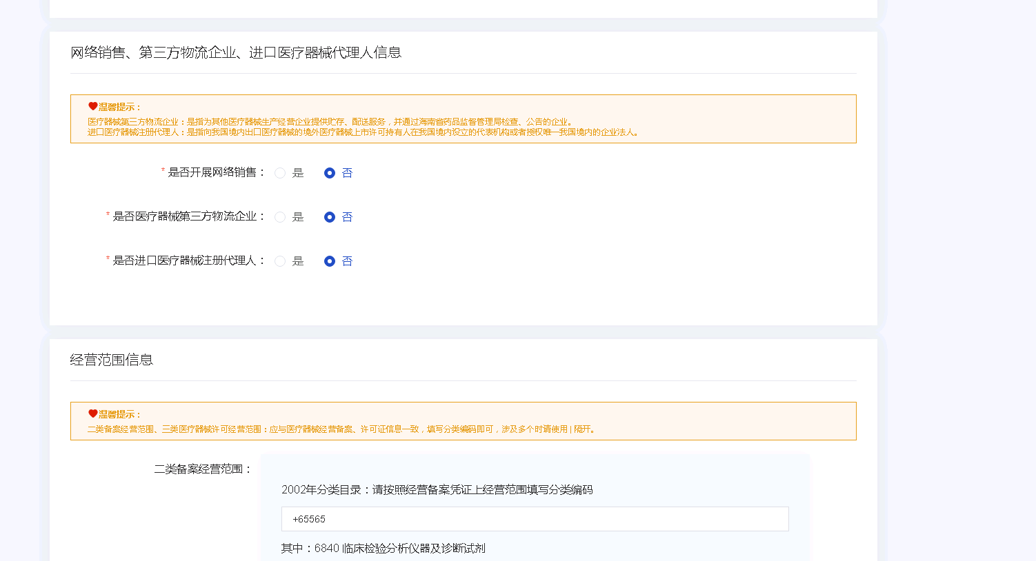
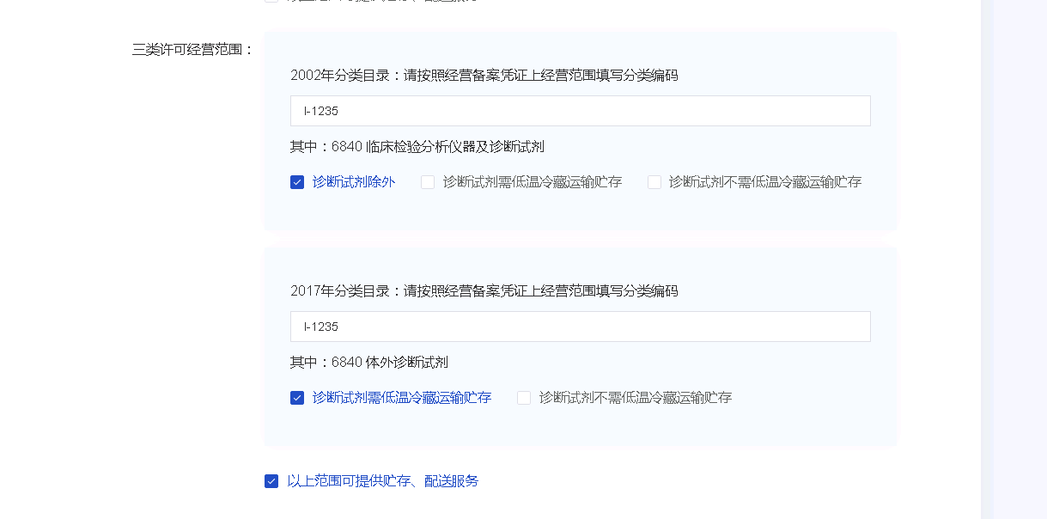
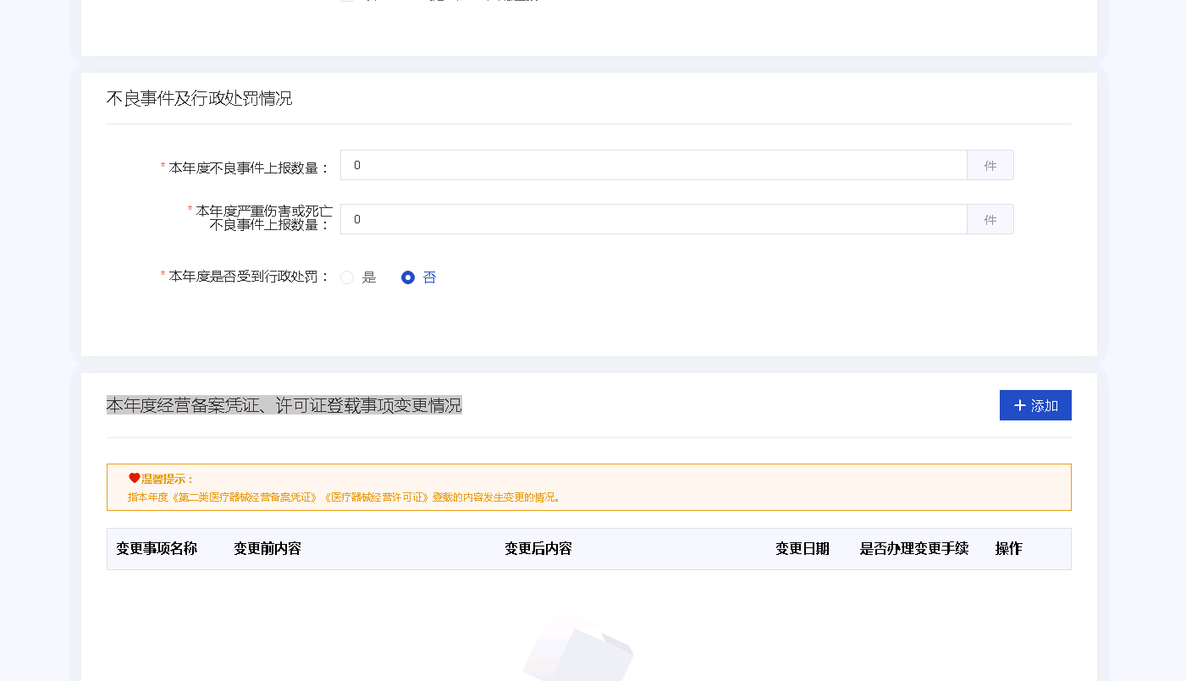
填写完保存到下一步

2.3 填写医疗器械自查报告年度经营情况
填写企业今年
2023年度实际经营医疗器械类别
实际经营产品种类
本年度销售总额（注意单位为“万元”）
本年度利润总额（注意单位为“万元”）
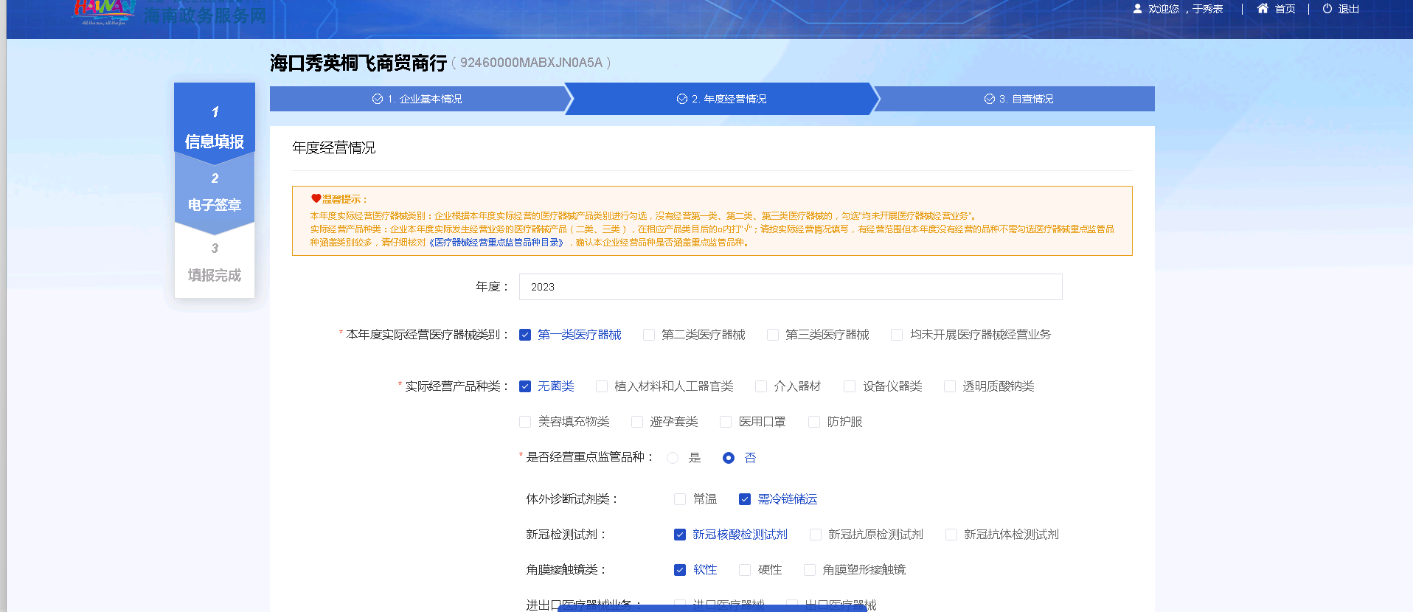
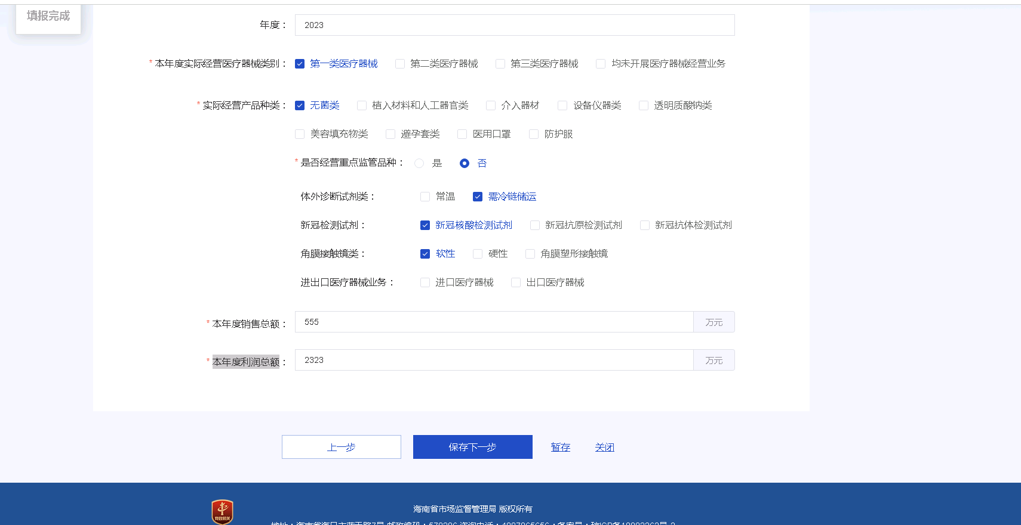

2.4 自查信息填写
填写自查报告，按照自身情况进行选择，特殊情况备注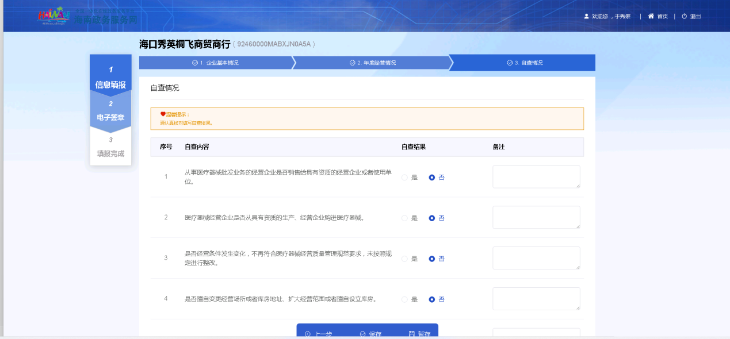
填写完全部信息之后点击保存
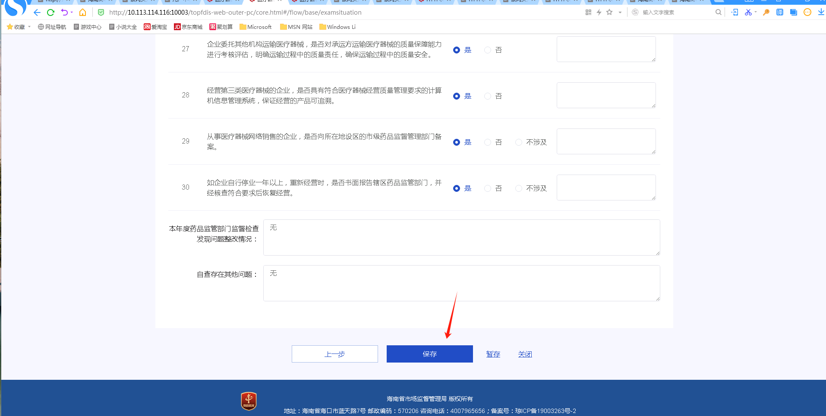
系统合成电子文档
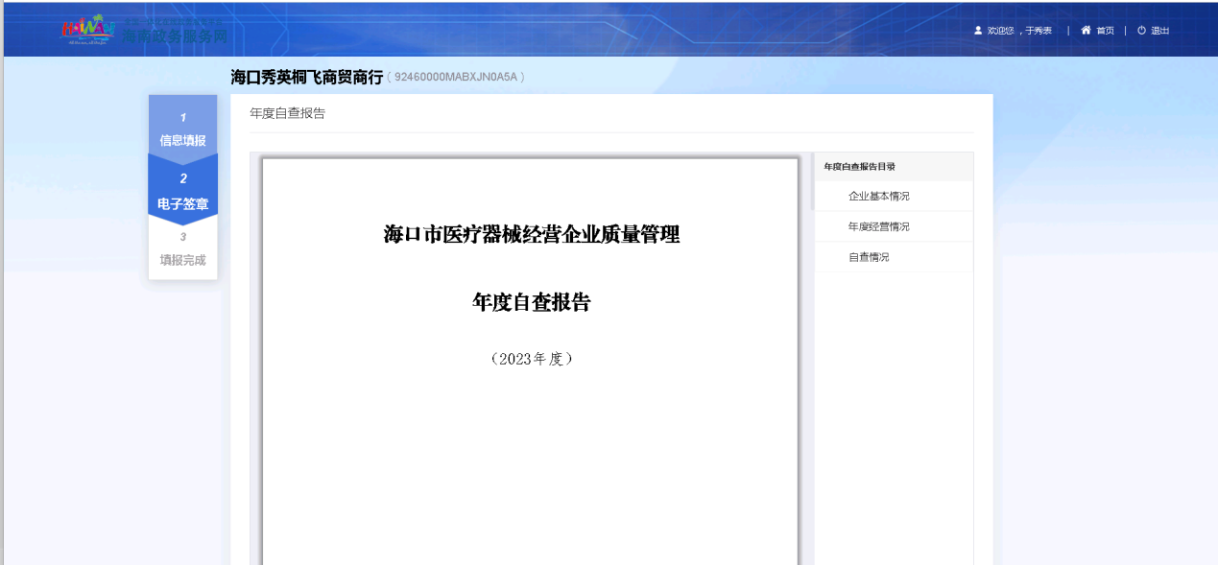
核对自查报告无问题之后进行签名

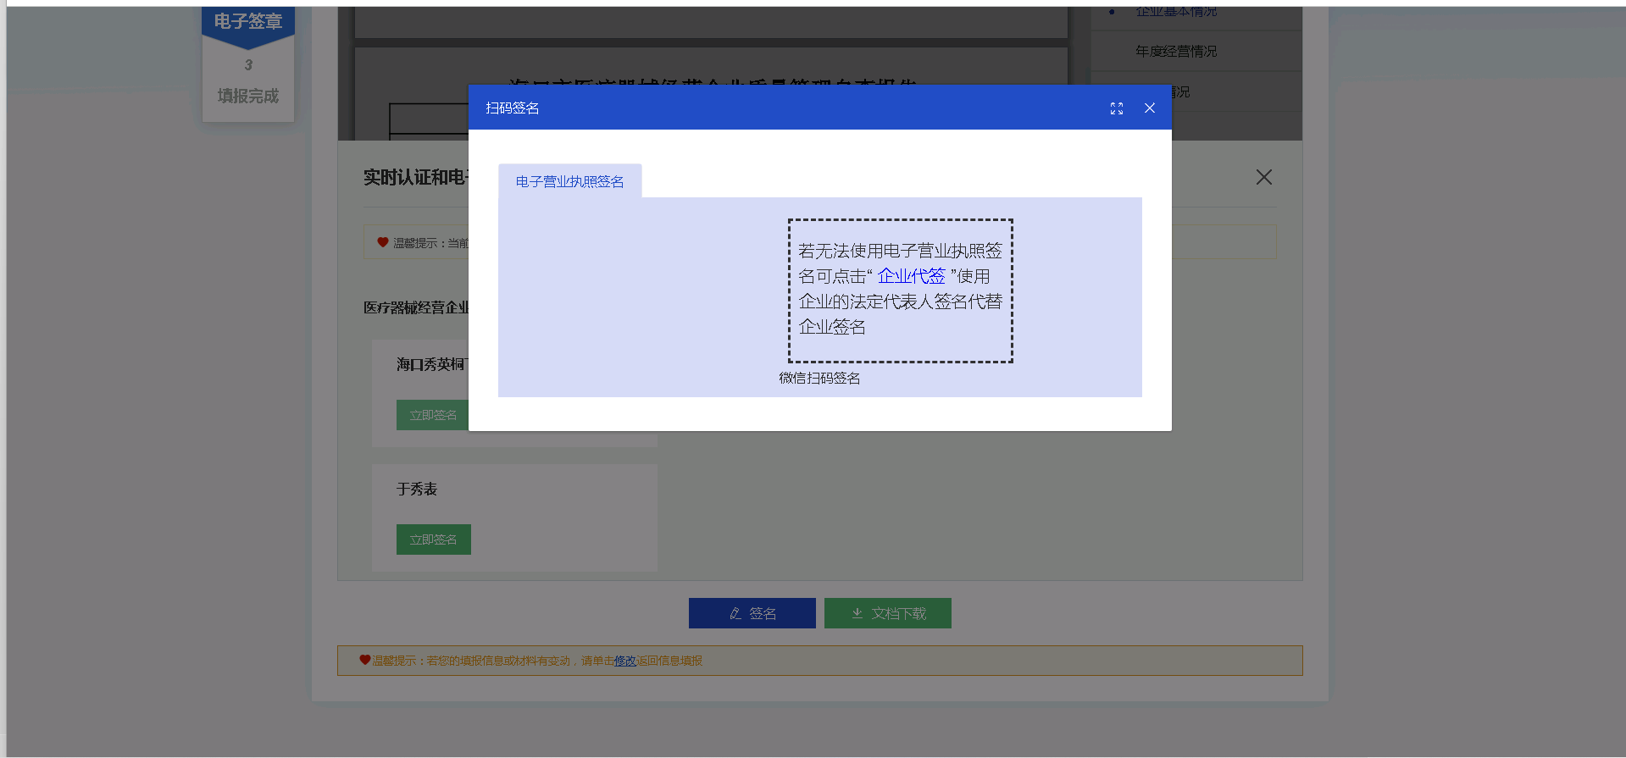
法人进行签名
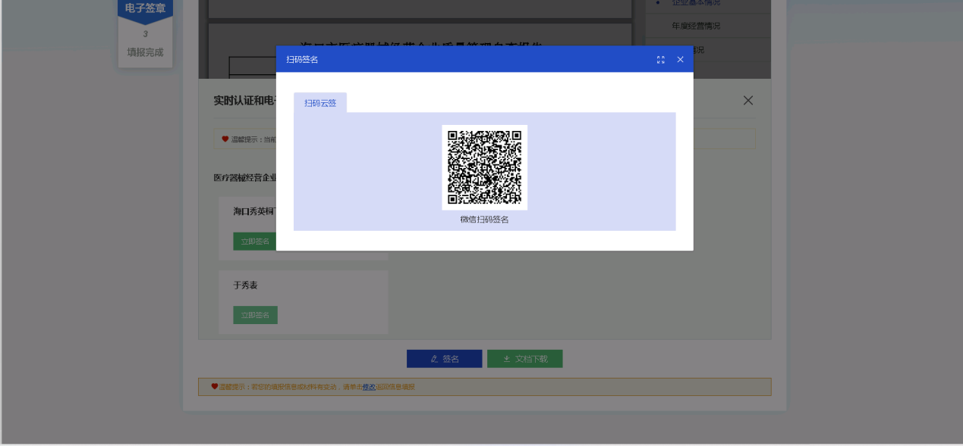
签名完成之后进行提交（请仔细核对填报内容后再点击提交，提交后无法重新填报）
企业自查报告完成
